**Ethernet**

Ethernet to standard określający specyfikację przewodów, format ramek oraz protokoły z dwóch najniższych warstw modelu OSI. Jest stosowany głównie do budowy sieci lokal­nych. Sieć Ethernet to sieć o topologii wspólnej magistrali, która odnosi się do technolo­gii sieci lokalnych LAN. Opiera się na idei węzłów połączonych ze sobą medium, przez które węzły przekazują sobie komunikaty w formie ramek.

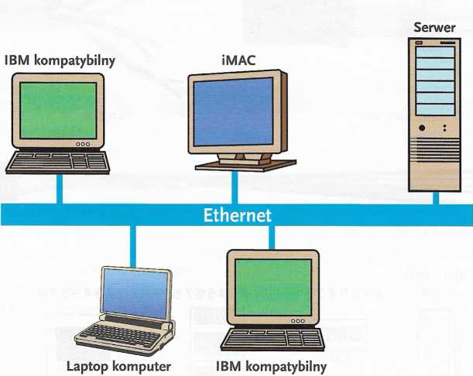

Schemat sieci lokalnej

Pierwszym, obecnie bardzo rzadko wykorzystywanym, medium transmisyjnym w sieci Ethernet był kabel koncentryczny (ang. coaxial cable). Jego powszechnie sto­sowanymi następcami są skręcona para przewodów (ang. twisted pair cable), popular­nie zwana skrętką, a także włókna światłowodowe (ang. optical fiber cable). Te ostat­nie umożliwiają transmisję danych ze znacznie większą prędkością, ponieważ kabel światłowodowy jest odporny na różne zakłócenia, z którymi musi się zmagać skrętka, takimi jak wyładowania atmosferyczne, zakłócenia przemysłowe, pola magnetyczne, sprzężenia pasożytnicze itp.

Schematy połączeń kabli sieciowych w postaci skrętki w sieciach LAN:

* kabel sieciowy niekrosowany (standard EIA/TIA 568A) - stosowany do połączeń kompu­terów ze switchami lub hubami, połączeń komputera z portem LAN w modemie DSL/ kablowym ;
* kabel sieciowy krosowany (standard EIA/TIA 568B) - stosowany do połączenia dwóch komputerów, połączeń portu LAN routera ze zwykłym portem huba lub switcha, do połączeń dwóch portów tego samego typu (WAN-WAN, LAN-LAN) .

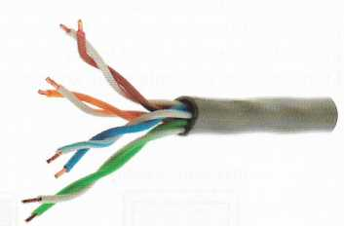

Skrętka

Kabel koncentryczny



Włókno światłowodowe

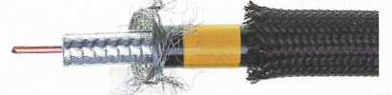

Kable są zakończone wtyczką RJ-45. W celu zarobienia wtyczki RJ-45 na kablu siecio­wym należy ułożyć wtyczkę tak, aby zatrzask wtyczki był ułożony do dołu, a następnie ułożyć przewody zgodnie z kolejnością podaną na rysunku. Czynności te wykonujemy po zdjęciu izolacji ze skrętki sieciowej.

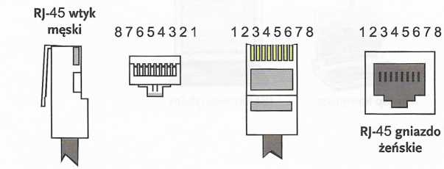

Wtyczka i gniazdo RJ-45 z oznaczeniem pinów

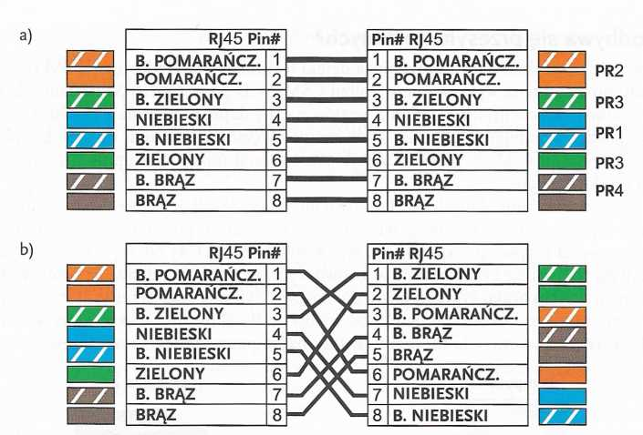

Układ połączeń skrętki komputerowej: a) na wprost, b) skrzyżowane (skrosowane)

Sieć Ethernet składa się z segmentów. Segment to pojedyncze medium transmisyjne łączące ze sobą węzły , czyli urządzenia znajdujące się w sieci. Mogą być nimi terminale, stacje robocze, a nawet urządzenia peryferyjne, takie jak drukarki czy skanery. Przesyłają one sobie ramki (ang.frame), czyli krótkie pakiety informacji, które stanowią fragmenty informacji o różnej długości. Budowa ramki jest określana przez protokół komunikacyjny, jakim porozumiewa się węzeł. Są w tym zakresie ściśle określone reguły definiujące mini­malną i maksymalną długość ramki oraz jej zawartość.

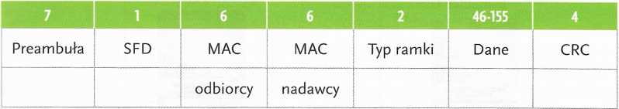

Budowa ramki Ethernet

* Preambuła - 7 bajtów złożonych z naprzemiennych jedynek i zer pozwalających na szybką synchronizację odbiorników;
* SFD (ang. Start Frame Delimiter) - znacznik początkowy ramki (1 bajt);
* adres MAC odbiorcy (6 bajtów);
* adres MAC nadawcy (6 bajtów);
* typ ramki / długość (2 bajty) - jeżeli jego wartość jest mniejsza niż 1500, to oznacza długość ramki, jeżeli większa - typ pakietu;
* przesyłane dane (46-1500 bajtów) - jeżeli dane są mniejsze od 46 bajtów, to są uzupeł­niane zerami;
* suma kontrolna FCS (ang. Frame Check Sequence) - pozwala na wykrycie błędów trans­misji (4 bajty).

**Przesyłanie danych**

Sterowanie przesyłem danych przebiega dzięki technologii wielodostępu z wykrywaniem sygnału nośnego oraz wykrywaniem kolizji CSMA/CD (ang. Carrier-Sense Multiple Access with Collision Detection). Jeżeli jeden z węzłów nadaje dane, to pozostałe słuchają, nie mo­gąc rozpocząć własnego nadawania. Jeżeli któryś z węzłów chce nadać do sieci komunikat, czeka do momentu, kiedy przestanie wykrywać sygnał nośny. Następnie próbuje wysłać ! swoją ramkę danych.

W trakcie wysyłania danych węzły nasłuchują sieć. Jeżeli generowane przez nie dane wracają w postaci zniekształconej, wiadomo, że w medium powstała kolizja, czyli więcej | niż jeden węzeł rozpoczął transmisję w tym samym czasie. Gdy tak się stanie, urządzenia przerywają transmisję i po przerwie w losowo wybranym czasie ponawiają próbę wysłania ramki po wykryciu braku sygnału nośnego. Losowo wybrany czas przerwy jest bardzo waż­nym elementem protokołu, ponieważ gdyby był ściśle określony, węzły, które weszły raz w kolizję, trwałyby w niej do momentu zatrzymania pracy jednego z urządzeń.

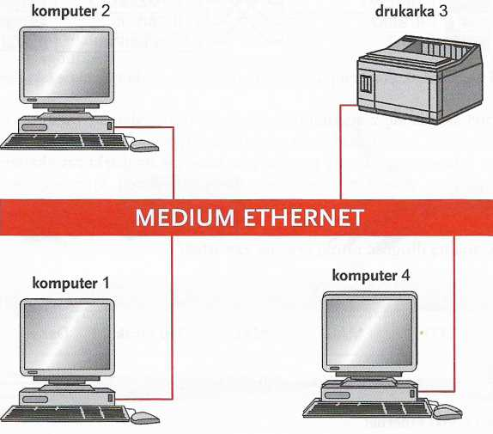

Węzły sieci podłączone do medium Ethernet

Sygnał wygenerowany przez jeden węzeł i wprowadzony do sieci dociera do wszystkich pozostałych w niej węzłów. Jeżeli komputer 1 wysyła do sieci, z zamiarem otrzymania | przez drukarkę 3, ramkę danych, to ta ramka jest odbierana również przez wszystkie urządzenia, czyli drukarkę 3 oraz komputery 2 i 4.

Węzły w sieci odbierają ramkę i na początku sprawdzają adres odbiorcy. Drukarka 3 dokonuje dalszej analizy ramki w przeciwieństwie do komputerów 3 i 4, które od razu odrzucają pakiet zaadresowany do innego węzła.

Istnieje również tzw. adres rozsiewczy (ang. broadcast address), który dotyczy wszystkich : | węzłów w sieci. Jeżeli w części adresu odbiorcy znajduje się właśnie taki adres, to wszyst­kie urządzenia w sieci przetwarzają informację zawartą w tej ramce. Ten adres pozwala rozsyłać w sieci różne dane sterujące.

W sieciach lokalnych działających zgodnie ze standardem Ethernet wyróżniamy dwa rodzaje adresów:

* fizyczne - adresy MAC,
* logiczne - adresy IP.

Adres logiczny wskazuje punkt przyłączenia do sieci, który nazywamy interfejsem. Adresy logiczne mogą być nadawane przez administratora lub za pośrednictwem DHCP j (ang. Dynamie Host Configuration Protocol) - służy do uzyskania adresu IP w systemach j j Microsoft Windows.

DHCP przypisuje adresy przez:

* alokację automatyczną - przypisanie stałego adresu IP;
* alokację dynamiczną - przypisanie adresu IP na czas ograniczony lub do czasu zwol­nienia adresu, pozwala to na automatyczne wielokrotne wykorzystanie adresu IP;
* alokację ręczną - przypisanie adresu IP przez administratora.

Wyróżniamy dwie wersje adresów IP; IPv4 i IPv6. Adres IP w wersji 4 ma długość 32 bi­tów podzielonych na cztery 8-bitowe bloki, natomiast adresy IP 6 mają długość 128 bitów podzielonych na 16-bitowe bloki. IPv4 i IPv6 nie współdziałają ze sobą i aby router lub host rozpoznawał i przetwarzał obie wersje adresów, musi korzystać zarówno z protokołów IPv4, jak i IPv6. Najczęściej jest stosowany protokół starszy IPv4.

Adres IP zawiera identyfikator sieci i identyfikator hosta.

Adres IP jest zapisywany w sposób czytelny dla użytkownika w formacie bajtowo-dziesiętnym, tzn. w formie czterech liczb w postaci dziesiętnej, które są oddzielone kropkami. Każda liczba dziesiętna odpowiada ośmiu bitom adresu IP.

Adres zapisany w postaci bitów - 10000000 00001010 00000011 00011111

Ten sam adres zapisany w postaci notacji dziesiętnej z kropkami: 32.10. 3. 31.

Przykładowy adres IP 192.168.123.131 określa;

192.168.123. część dotyczącą sieci

. 131 część dotyczącą hosta

Adresy IP dzielimy na klasy; A, B, C, D, E, które decydują, jaka część adresu określa ad­res całej sieci, a które - adres hosta (poszczególne stacje). Aby ustalić, jaka część adresu IP jest częścią adresu sieci, a jaka częścią dotyczącą hosta (w protokole TCP/IP części adresu nie są stałe), należy znać dodatkowe informacje, które określa maska podsieci.

(ang. Subnetwork Mask - SM) określa, ile bitów w adresie IP jest przeznaczonych do identyfikacji sieci i podsieci, a ile bitów do identyfikacji hosta. Maska pod­sieci zapewnia większą elastyczność w przydzielaniu adresów IP. Maska podsieci służy do określenia, czy host znajduje się w podsieci lokalnej czy sieci zdalnej.

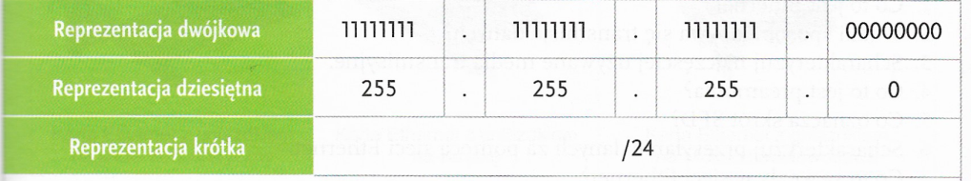

Reprezentacja maski podsieci

W podanym przykładzie adresu IP 192.168.123.131 maska podsieci wynosi:

* w reprezentacji dwójkowej 11111111.11111111.111111111.00000000, czyli 24 bity identyfikują adres sieci (w masce podsieci szereg jedynek);
* w reprezentacji dziesiętnej 255.255.255.0.

Dla podanego przykładu przydzielanie przez administratora sieci adresów IP hostom zawiera się w granicach: od 192.168.123.1 do 192.168.123.254, ponieważ adres 192.168.123.0 jest używany do określenia adresu sieci, a adres 192.168.123.255 - do nadawania komunikatów w danej sieci do wszystkich hostów (rozgłoszeniowy ang. broadcast).

Przy użyciu maski podsieci sieć można podzielić na podsieci, zwiększając adres sieci kosztem adresów hostów. Część bitów przeznaczonych na adresy hostów jest „pożyczona” do wykorzystania w części adresowej sieci.

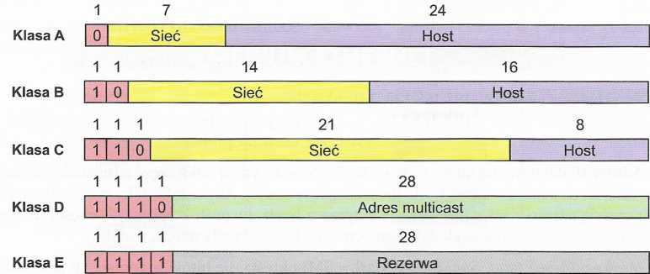

Klasy sieci